
二年级数学下期第10周周末练习题
做题要认真读题，做完仔细检查哦！
班级 姓名 家长签字
一、我是计算小能手。
62÷7= 77÷9= 24÷4= 54÷8= 48÷9=
58÷9= 56÷7= 25÷6= 9+89= 100－59=
199-30= 960-450= 660+90= 200-30= 885-123=
29+81= 1000-800= 380+90= 600-170= 980-150=
二、填一填。
1．（ ）里最大能填几？
8×（ ）＜39 9×（ ）＜60 80－( )＜31 19＋（ ）＜69
2．五月份有31天，是（ ）个星期零（ ）天。
3．在□÷6=3……□中，余数最大是（ ），此时被除数最大是（ ）。
4．1605中“5”在（ ）位上，表示（ ）个（ ）；9586中的“5”在（ ）位上，表示（ ）个（ ）。
5、△÷□=4……8，□可以填（ ），□最大填（ ），此时△最大填（ ）。
6．当你面向西时，后面是_____方，左面是_____方，右面是______方。
7、在（ ）里填上“＞”、“＜”或“＝”。
230cm（ ）23dm 7m( )77dm 4km( )3800m 8mm( )8cm
600cm( )6m 8000m( )7km 1000m( )1km 90dm( )9m
3500-300（ ）3500-3000 250-50 （ ）50+150 400-96（ ）400-100+4
265+198 （ ）265+200-2 860－70（ ）800－70 517-243（ ）700+4
8、角的两边（ ）越大，角就越大。
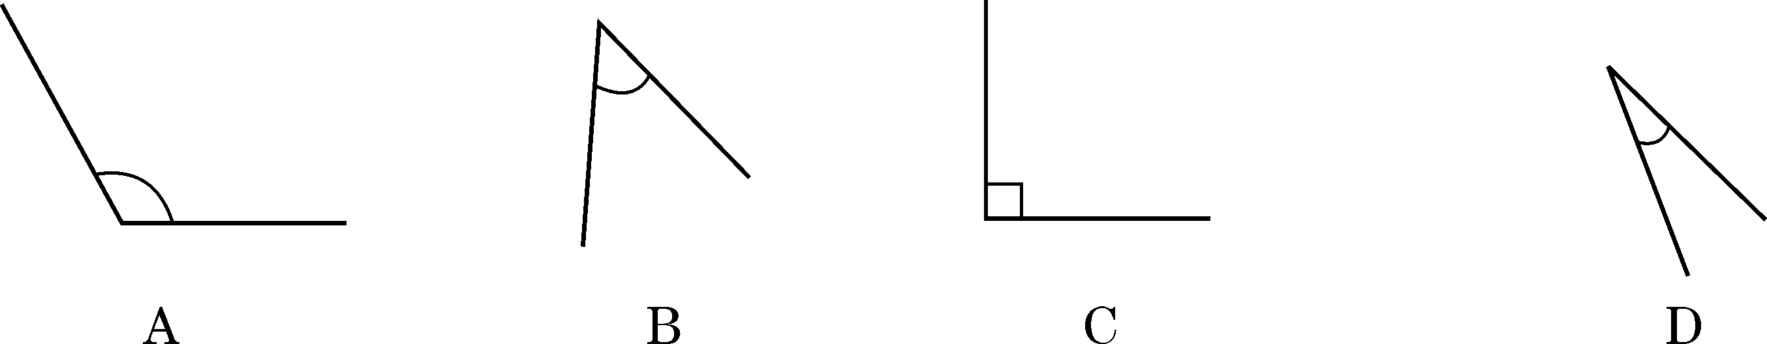
9、把下面各角按从小到大的顺序排列。

（ ）＜（ ）＜（ ）＜（ ）
三、看路线图，填一填。
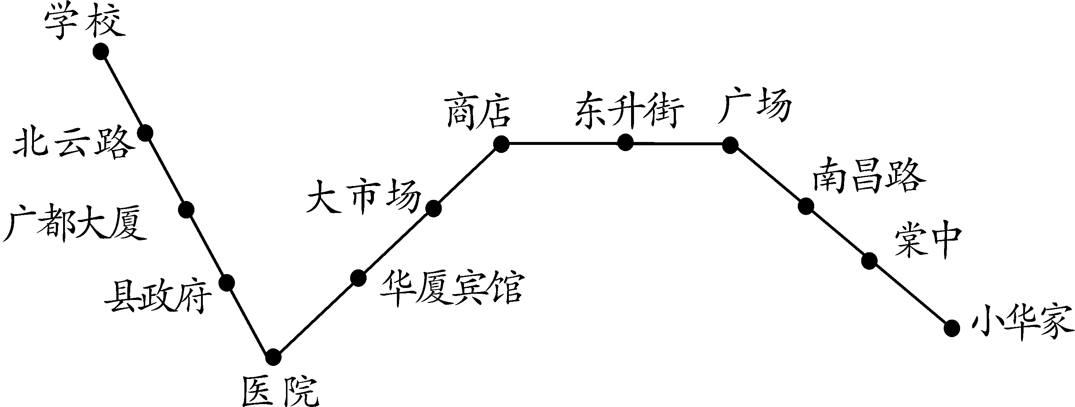
北坛路
华夏宾馆

北

1、医院在县镇府的（ ）面，在华夏宾馆的（ ）面，在棠中的东南面是（ ），南昌路在广场的（ ）面。
2、小华去上学，从家出发向 方向行驶 站到广场，再向 方向行驶 站到商店，再向 方向行驶 站到医院，再向 方向行驶 站到学校。
四、计算并验算：
98 + 466= 509－391= 719 + 189= 900－562=

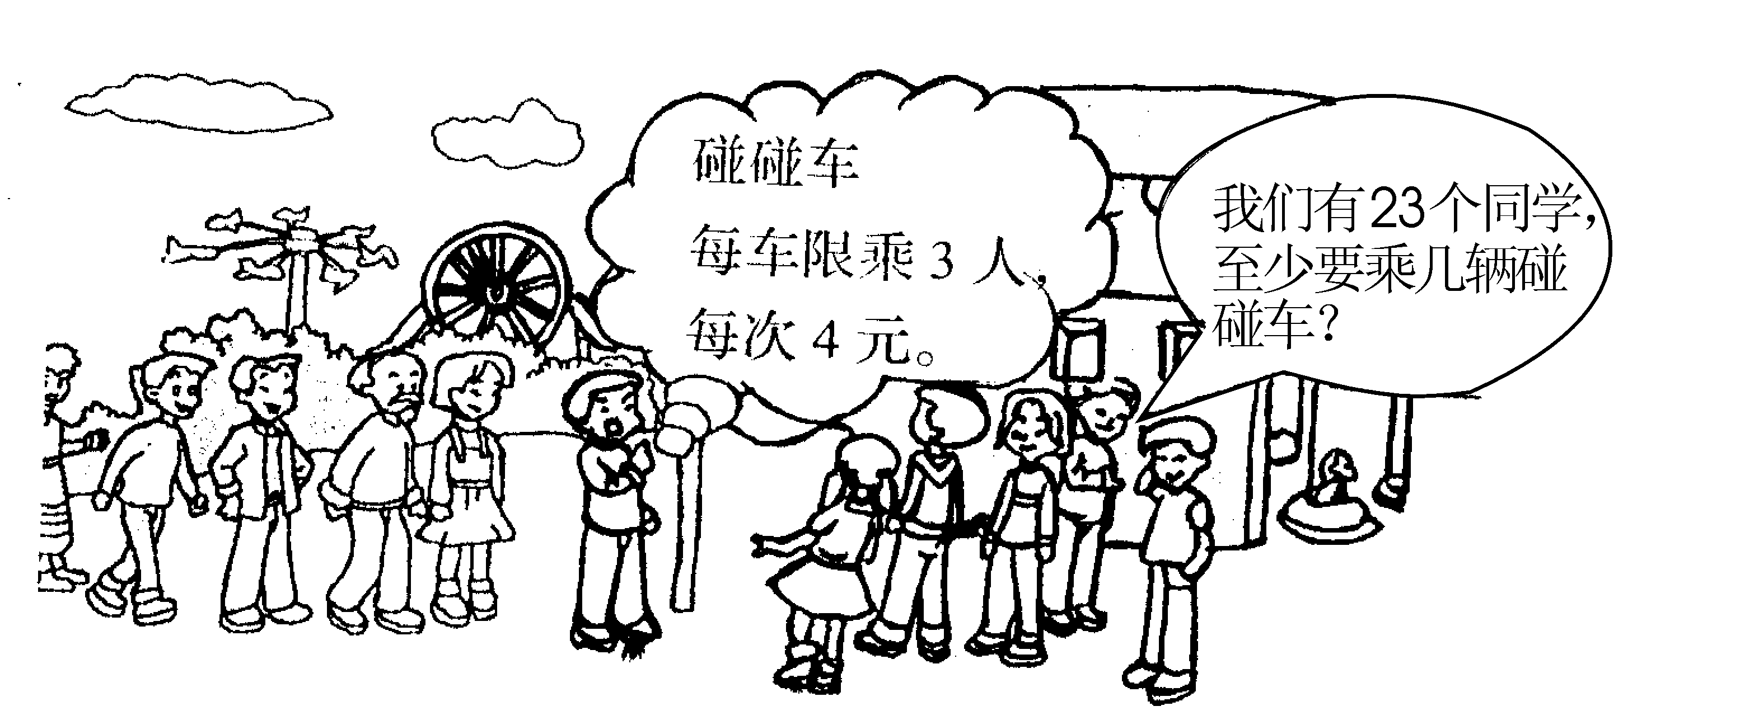
五、解决问题：
1、①

= （辆）…… （个）
答：至少要乘（ ）辆碰碰车。
②、有33元钱，每个同学都玩一次，可以吗？

2.小明、小红、小东和我从糖果盒里每人拿7颗糖，盒子里还有32颗，盒子里原有多少颗糖？

六、我最棒！
小明家在学校北面560米处，小红家在学校南面比小明家离学校近180米，小明经过学校去小红家要走多少米？

2013—2014年学年度二年级数学下期思维训练

班级 姓名

1．在□里填上合适的数字。
6 □ 5 8 □ 0 3 2□ 5
+ □ 7 □ － □ 2 □ - □8 2 □
□ 0 0 □ 6 4 □8 1

2、 图中共有（ ）个角

3、把一张正方形纸沿直线剪一刀，有几种情况，可能剩下多少个角？
（画图表示）

剩下（ ）个角 剩下（ ）个角 剩下（ ）个角

4、小明家在学校东边500米，小红家在学校西边，比小明家到学校远150米。小红家离学校有多少米？小红家到小明家要走多少米？

5、 一桶油倒出350克后，又倒进290克，这时桶里有油750克，原来桶里有油多少克？

6、一油瓶连瓶重500克，倒出一半后连瓶重295克，油重多少千克？瓶重多少克？

